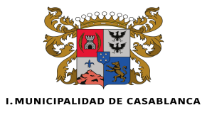

RESPUESTA SAI 2293

Para : Mauricio Santana.
De : Ilustre Municipalidad de Casablanca
Fecha : 19 de Febrero de 2025
Materia : Respuesta SAI 2293
Junto con saludar, por medio de presente remito a Ud. respuesta en SAI de la referencia, en los términos formulados en el cuestionario.

1.- Enviar la Política de Prevención del Acoso Sexual y la Violencia en el Trabajo que tiene el Municipio en la actualidad.
Dicho documento no existe en el Municipio, tenemos un Reglamento Interno de Acoso Laboral, aprobado mediante Decreto Alcaldicio N° 1377, de fecha 26 de Febrero de 2021, que se acompaña.

2.- Enviar el Manual de Procedimiento de investigación y sanción Ley 21.643.
Dicho documento no existe en el Municipio.

3.- Enviar el Protocolo de Prevención del Acosos Sexual y la Violencia en el Trabajo del Municipio.
Dicho documento fue aprobado mediante Decreto Alcaldicio N° 7665, de fecha 31 de Julio de 2024, que se acompaña.

4.- Señalar si actualmente el Municipio tiene habilitado un canal de denuncias. En caso de que exista, enviar formulario/enlace/plataforma on line para la recepción de las denuncias.
Existe en el Municipio un Canal de recepción de denuncia de carácter presencial, ante el Director de la Unidad de Asesoría Jurídica o la Encargada de Procedimientos Disciplinarios que establece una recepción de denuncias confidencia, lo que garantiza la privacidad y protección del denunciante.

5.- Enviar el Código de Etica del Municipio, acompañado del Decreto Aprobatorio.
Se remite Código de Etica Municipal, aprobado mediante Decreto Alcaldicio N° 2619, de fecha 26 de Abril de 2019.

6.- Señalar cuando se realizó la última actualización del Código de Etica Municipal.
No existe actualización del documento.

7.- Enviar Reglamento de Orden, Higiene y Seguridad Municipal acompañado de Decreto Aprobatorio.
Se remite Reglamento remitido por el Prevensionista de Riesgos del Municipio, pero no se encuentra Decretado por estar sujeto a evaluación y modificaciones.

8.- Señalar cuando se realizó la última actualización del Reglamento Interno de Orden, Higiene y Seguridad Municipal.
La última modificación data de 2024, no se ha decretado aún.

9.- Cuantas denuncias por acosos sexual, laboral y violencia han recibido en el Municipio desde el año 2024.
Según da cuenta la Encargada de Procedimientos Disciplinarios, 10 son las denuncias que se han recibido desde la entrada en vigencia de la Ley.

10.- Cuantas capacitaciones se han realizado en el Municipio en torno a la Ley N° 21.643.
Ninguna.

11.-. Cuantos funcionarios han participados de las capacitaciones realizadas en el Municipio en torno a la Ley N° 21.643.
Ninguna.

12.- Cuantas sensibilizaciones se han realizado en el Municipio en torno a la Ley N° 21.643.
Ninguna.

13.- Actualmente el Municipio tiene material didáctico/difusión para funcionarios municipales que aborde la norma de la Ley N° 21.643.
No.

Sin otro particular me despido,

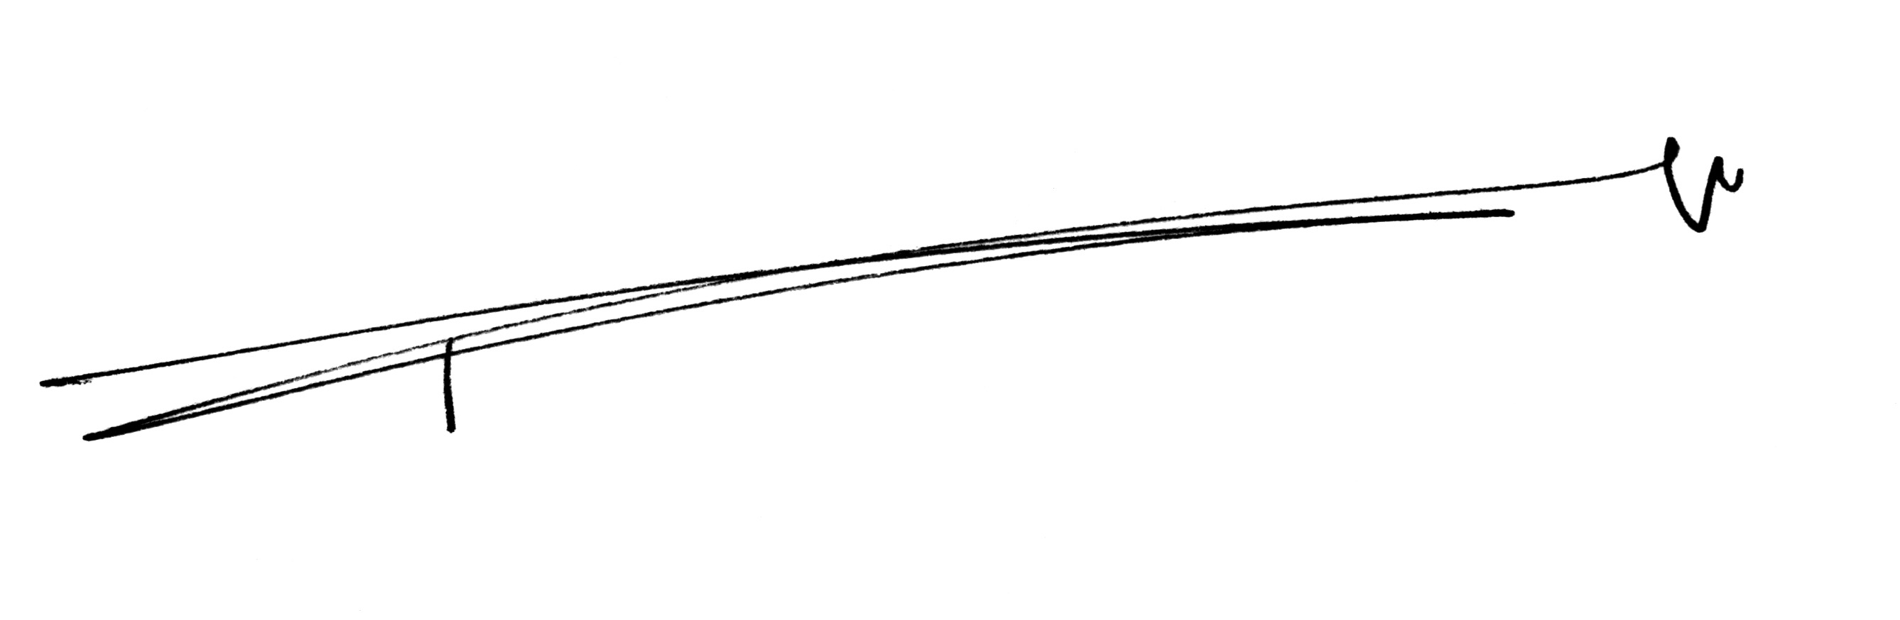
Pamela Morales Morales
Abogado
Unidad de Asesoría Jurídica.

